# 时钟同步

## 外网同步

通过⽹网络连接外⽹网进⾏行行时钟同步,必须保证虚拟机连上外⽹网

ntpdate us.pool.ntp.org;

阿⾥里里云时钟同步服务器器

ntpdate ntp4.aliyun.com

## 内网同步

安装ntp服务 yum install -y ntp

systemctl start ntpd

systemctl enable ntpd

### 主节点配置

选用master作为ntp的主节点。

vi /etc/ntp.conf

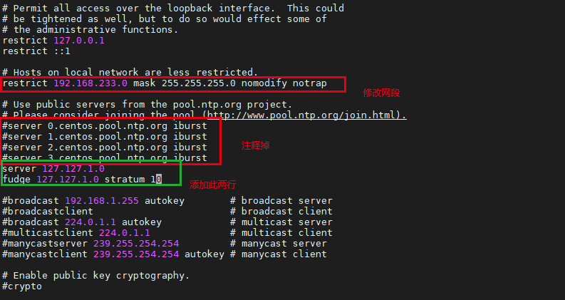

配置BIOS与系统时间同步。 vi /etc/sysconfig/ntpd

SYNC_HWLOCK=yes

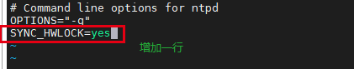

### 从节点配置

配置从节点有两种方式，定时任务和配置文件。

#### 定时任务

所有从节点一root用户运行，且必须是root用户，一分钟与时间服务器同步一次。

crontab -e

*/1 * * * * /usr/sbin/ntpdate linux121

#### 修改配置文件

修改配置文件方式，需要等待5分钟左右，才会生效。

在从节点进行如下配置。

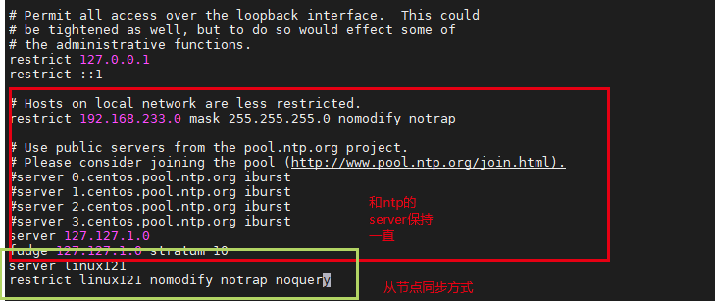

重启服务。

# 目录配置

/opt/lagou/software 软件存放目录

/opt/lagou/servers 软件安装目录

# 免密配置

ssh-keygen -t rsa

ssh-copy-id linux121

ssh-copy-id linux122

ssh-copy-id linux123

# java环境

在所有节点的/opt/lagou/software目录中上传jdk-8u231-linux-x64.tar.gz文件。

解压并配置环境变量。

tar -zxvf /opt/lagou/software/jdk-8u231-linux-x64.tar.gz -C /opt/lagou/servers/

配置环境变量

vi /etc/profile

export JAVA_HOME=/opt/lagou/servers/jdk1.8.0_231

export PATH=$PATH:$JAVA_HOME/bin

# 静态ip配置

安装系统的之后直接进行配置。

配置vi /etc/sysconfig/network-script/ifcg-ens33

TYPE="Ethernet"

PROXY_METHOD="none"

BROWSER_ONLY="no"

BOOTPROTO="none"

DEFROUTE="yes"

IPV4_FAILURE_FATAL="no"

IPV6INIT="yes"

IPV6_AUTOCONF="yes"

IPV6_DEFROUTE="yes"

IPV6_FAILURE_FATAL="no"

IPV6_ADDR_GEN_MODE="stable-privacy"

NAME="ens33"

UUID="62346e7f-8ba6-4d06-87c7-97be086ff27a"

DEVICE="ens33"

ONBOOT="yes"

IPADDR="192.168.233.166"

PREFIX="24"

GATEWAY="192.168.233.2"

DNS1="192.168.233.2"

IPV6_PRIVACY="no"

# hosts文件配置

编辑文件 vi /etc/hosts

192.168.233.166 master.big.com linux121

192.168.233.167 slave1.big.com linux122

192.168.233.168 slave2.big.com linux123

# 防火墙

关掉防火墙

Systemctl stop firewalld

Systemctl disable firewalld

# 同步脚本配置

使用rsync命令进行同步，其优势是速度快，只更新有变动的文件。

rsync -rvl target root@host:/target

编辑： vi /opt/lagou/servers/rsync-script.sh

chmod /opt/lagou/servers/rsync-script.sh 777

#!/bin/bash

#获取传入参数个数

paramnum=$#

if((paramnum==0));

then

echo no args;

exit;

fi

# 获取文件名称

p1=$1

file_name=`basename $p1`

echo fname=${file_name}

# 获取文件的绝对路径

dir_name=`cd -P $(dirname $p1);pwd`

echo dirname=dir_name

#获取当前用户信息

user=`whoami`

#执行rsync命令

for((host=121;host<124;host++));

do

echo ------------ target hostname=linux$host--------------

rsync -rvl ${dir_name}/${file_name} ${user}@linux${host}:${dir_name}

done

使用方式：rsync-script.sh .